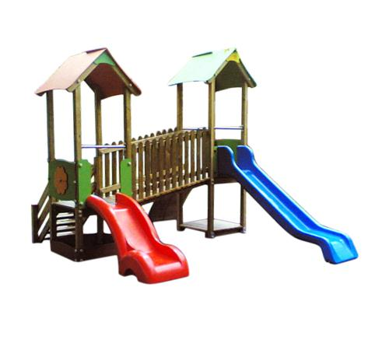
Descrizione:
Castello combinato a due torrette coperte da tettoie in pehd, poste a differenti altezze, sulle quali sono posti scivoli in polipropilene colorato. Come collegamento alle due torrette, è presente un ponte inclinato con parapetto in legno (o in hpl) o in alternativa ponte traballante con parapetti in corda di nylon. Il castello è dotato oltre alla classica scaletta in legno anche di una arrampicata climber. La struttura del gioco è interamente realizzata in pino nordico impregnato in autoclave per resistere agli agenti atmosferici, con pannelli in hpl colorato (materiale ad alta densità perfetto per gli esterni), tappi copripalo in plastica colorata, ed elementi coprivite a forma di margherita. Ingombro:500x390 cm Altezza pedana scivolo: 90/120 cm Area di sicurezza: 52,50 mq
Categoria: Castelli complessi per parchi
Codice: EP02153

